IoT Järjestelmän Toteutus

Harjoitussuunnitelma

Antti Kettunen, Hannu Oksman, Pekka Sivusuo, Antti Tarvainen, Saku Tupala

Harjoitustyö

11.2018

Tieto- ja viestintätekniikan koulutusohjelma

Tekniikan ja liikenteen ala

# Johdanto

Projektin tarkoituksena on luoda toimiva IoT-järjestelmä, joka käyttää monipuolisesti IoT-sovelluksissa käytettäviä tekniikoita ja laitteita.

Projektin aiheeksi valittiin kulunvalvontajärjestelmä, jossa seurataan käyttäjien kantamia RuuviTag-sensoreita sekä järjestelmän liikkeentunnistinta. Käyttäjistä kerättävä data laitetaan talteen tietokantaan ja saataville verkkopalvelimelle.

# Teoria

## Bluetooth

Laitteiden väliseen langattomaan viestintään käytetty protokolla, jossa data lähetetään 2,4 GHz taajuusalueella. Bluetooth yhteyden kantama vaihtelee laitteesta riippuen metristä satoihin metreihin (Radio Versions)

## MQTT

MQTT on julkaisija-lähettäjä –mallilla toimiva protokolla tiedonvälitykseen. Julkaisija(publisher) lähettää kerätyn datan Välittäjälle(Broker). Välitettävä data on järjestetty hierarkisesti, jolloin tilaaja voi tilata joko yksittäisen tiedon, tai tietoa yleisemmin. Välittäjä huolehtii tiedon lähettämisestä kaikille aiheen tilanneille Tilaajille(Subscriber). (MQTT Version 5.0)

## JSON

JavaScript Object Notation tai JSON on avoimen standardin tiedonvälitys formaatti, joka lähettää tiedon luettavassa muodossa avain-arvo –pareina. (Introducing JSON)

## RuuviTag

RuuviTag on avoimen lähdekoodin anturijärjestelmä, joka sisältää kiihtyvyys, lämpötila, ilmankosteus ja ilmanpaine antureita. RuuviTag lähettää keräämänsä datan Bluetooth-yhteyden yli JSON-muodossa lähetyksiä kuunteleville laitteille. (What Is RuuviTag?)

# Suunnitelma

Käyttäjien seurantaan käytettiin RuuviTag-sensoreita, jotka mittaavat lämpötilaa, ilmanpainetta, ilmankosteutta ja kiihtyvyyttä. Sensorit lähettävät datan Bluetooth-yhteyden yli Raspberry Pi 3+, joka toimii kontrollerina sensoreille. Raspberry Pi :hin on kiinnitetty myös liikkeentunnistin, jonka dataa mitataan RuuviTagien rinnalla.

Datan lähettämiseen eteenpäin käytetään MQTT-protokollaa. Raspberry toimii tässä toteutuksessa sekä MQTT julkaisija, että välittäjänä. RuuviTag lähettää dataa JSON-formaatissa, joka pakataan uudestaan Raspberryn toimesta ja lähetetään eteenpäin MQTT-viestejä tilanneelle palvelimelle

Dataa vastaanottamaan on laitettu Ubuntu Server 16.04 verkkopalvelin, johon on asennettu MySQL-tietokanta tiedon tallennusta varten. Palvelimella toteutetaan datan visualisointi ja esittely verkkopalvelussa.

Mahdollisina lisäominaisuuksina toteutetaan liikkeentunnistimella aktivoituva mittaus, verkossa näkyvän dashboardin ominaisuuksien laajentaminen ja järjestelmän äänitoiminnot.

# Toteutus

Työ toteutettiin pääsääntöisesti viikoittaisten oppituntien aikana ryhmässä ja vapaa-aikana yksittäin. Ryhmä piti kirjaa työtehtävistä ja materiaaleista githubissa, laitteiden muistissa olevilla työlistoilla sekä pitämällä yhteyttä ryhmän omalla slack-kanavalla.

## Työmäärien seuranta

## Liikkeentunnistin

Liikkeentunnistimessa ei ollut normaaleja merkintöjä ja osa komponenteista oli valmiiksi vääntyneitä. Testauksen aikana huomattiin, että tunnistin oli viallinen ja signaali oli aina ”high” asennossa. Viallista liikkentunnistusta ei voitu käyttää projektissa, joten sen toiminnallisuuksista luovuttiin.

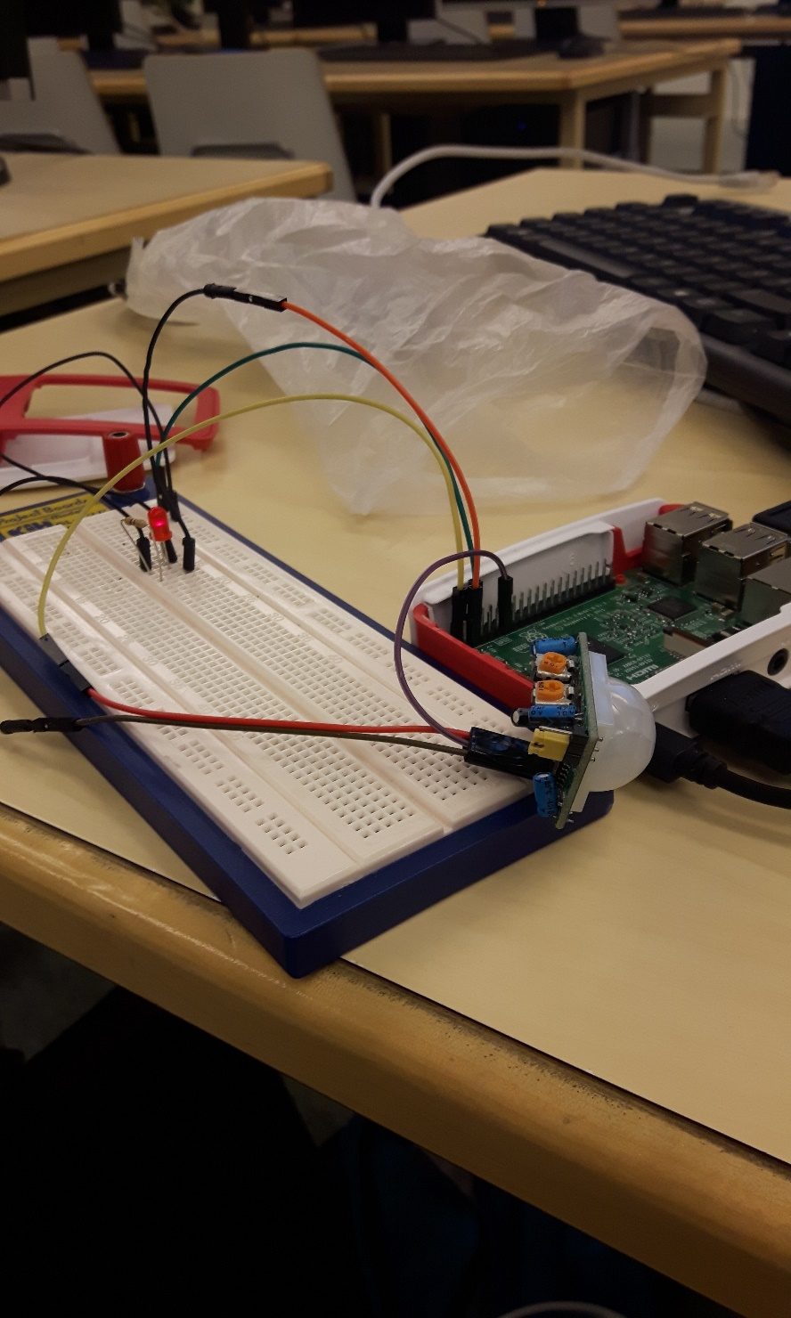

Kuvio 1 Liikkeentunnistimen testausta

# Pohdinta

# Lähteet

Radio Versions. N.n. Artikkeli Bluetoothin sivuilla. Viitattu 16.11.2018 <https://www.bluetooth.com/bluetooth-technology/radio-versions>

MQTT Version 5.0. N.d. Artikkeli Oasis-säätiön sivuilla. Viitattu 16.11.2018 <http://docs.oasis-open.org/mqtt/mqtt/v5.0/cos01/mqtt-v5.0-cos01.html>

Introducing JSON. Kirjoitus JSON:in sivuilla. N.d. Viitattu 16.11.2018 <https://www.json.org/>

What Is RuuviTag?. N.d. Esittely RuuviTagin sivuilla. Viitattu 16.11.2018 <https://ruuvi.com/ruuvitag-specs/>